教务系统操作指南——学生版
一、登录
登录方式：
校内同学从数字北语跳转。
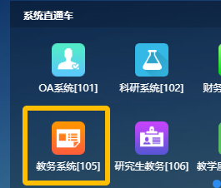

校外同学使用webvpn登录数字北语跳转。

二、本学期课表：选课管理----本学期课表，学生可查看本学期的课表
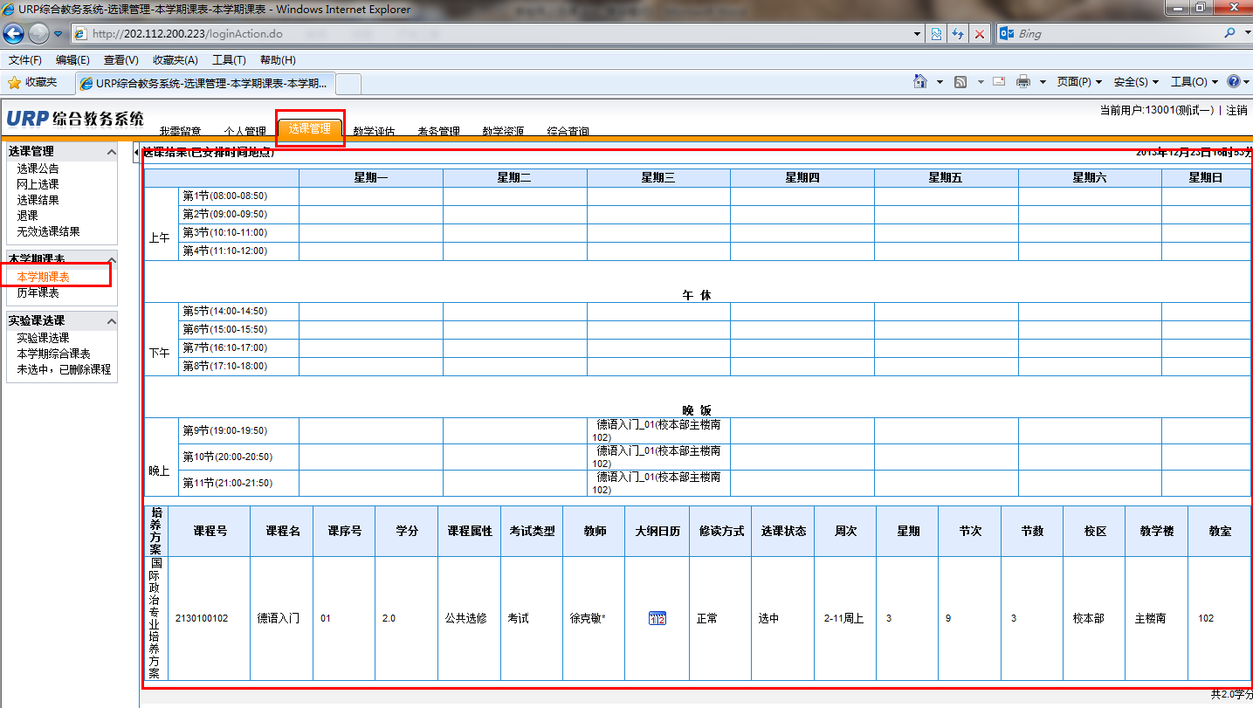

请同学们确认课表下课程详细信息中所有课程。

三、学生选课
1.选课公告：学生可先查看选课公告，选课管理-----选课公告
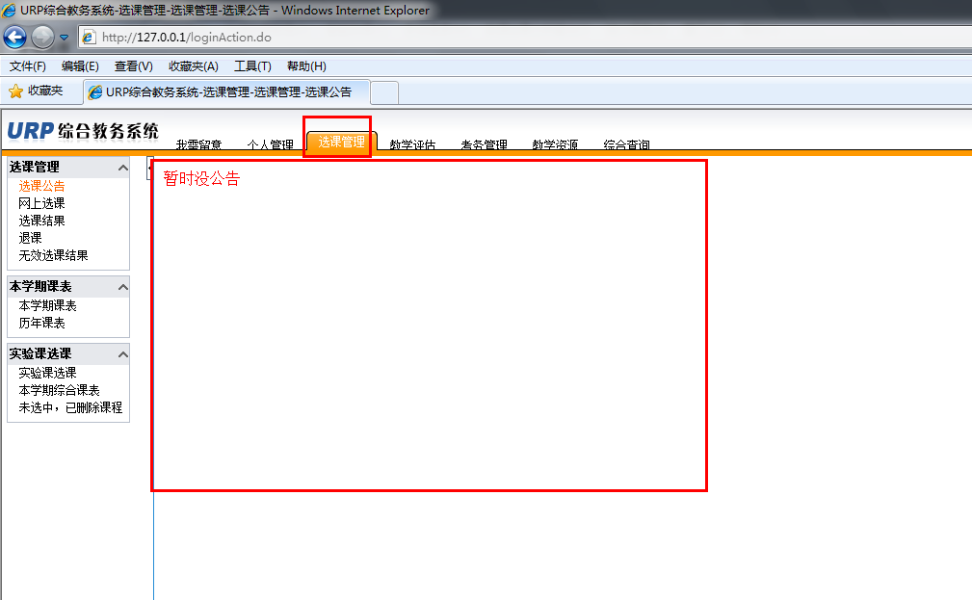
2.网上选课：选课管理-----网上选课----选中自己的方案----网上选课

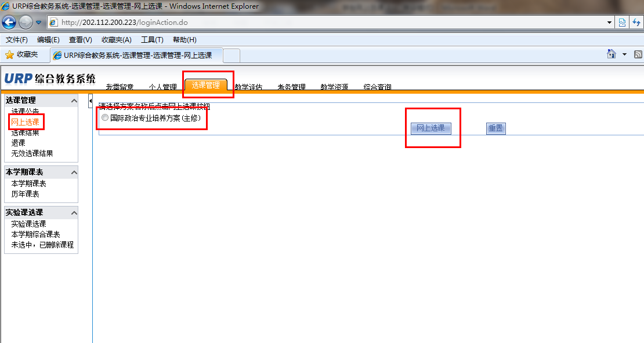
3.可在计划课程、系任选课和校任选课内选课

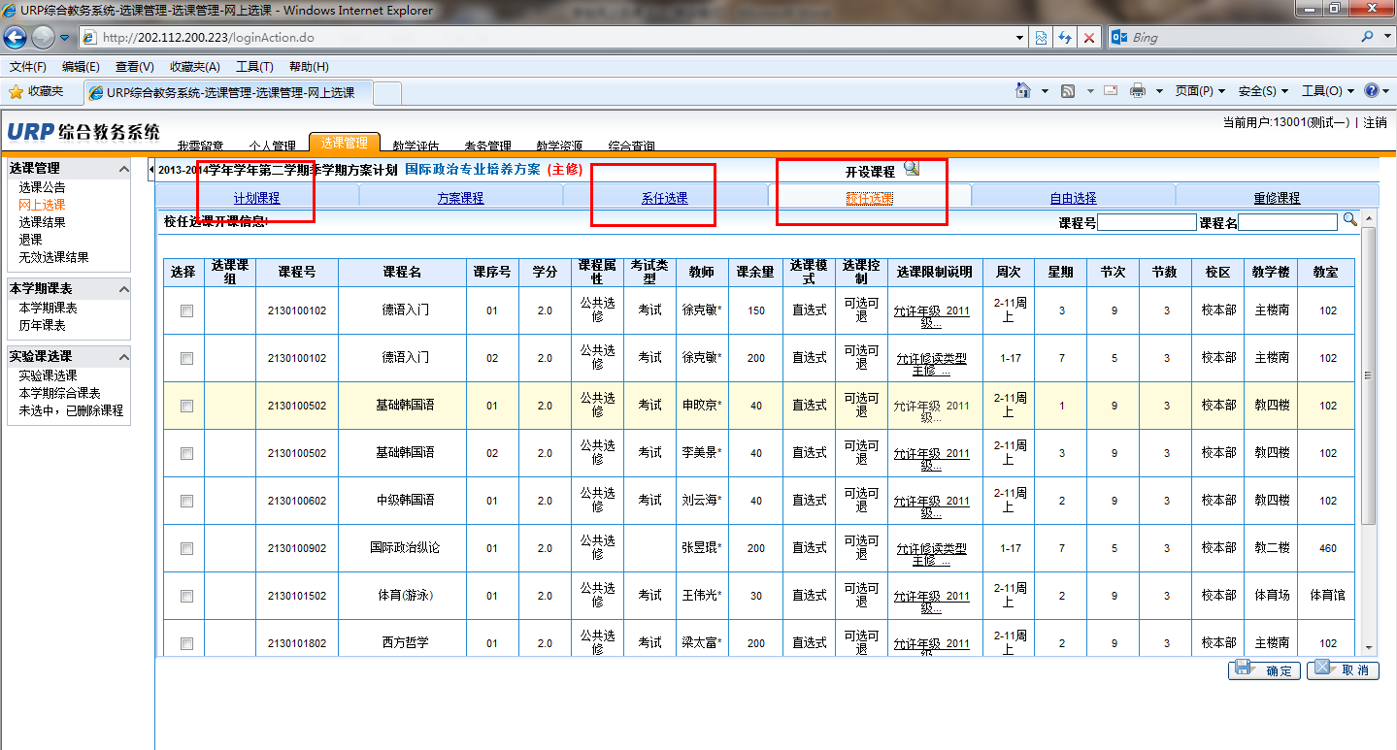
以校任选为例：可以先查看选课限制说明，上课时间地点，老师等信息，确定要选的课程在左侧选择下有个框，勾选上，然后确定
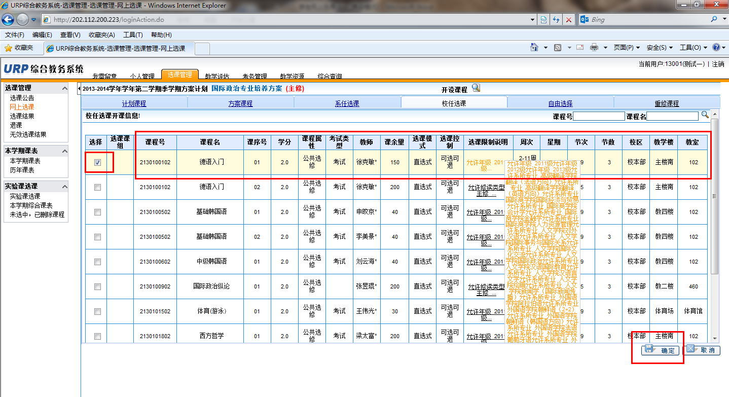
会有选课成功的提示，然后确定，这门课程就选成功了
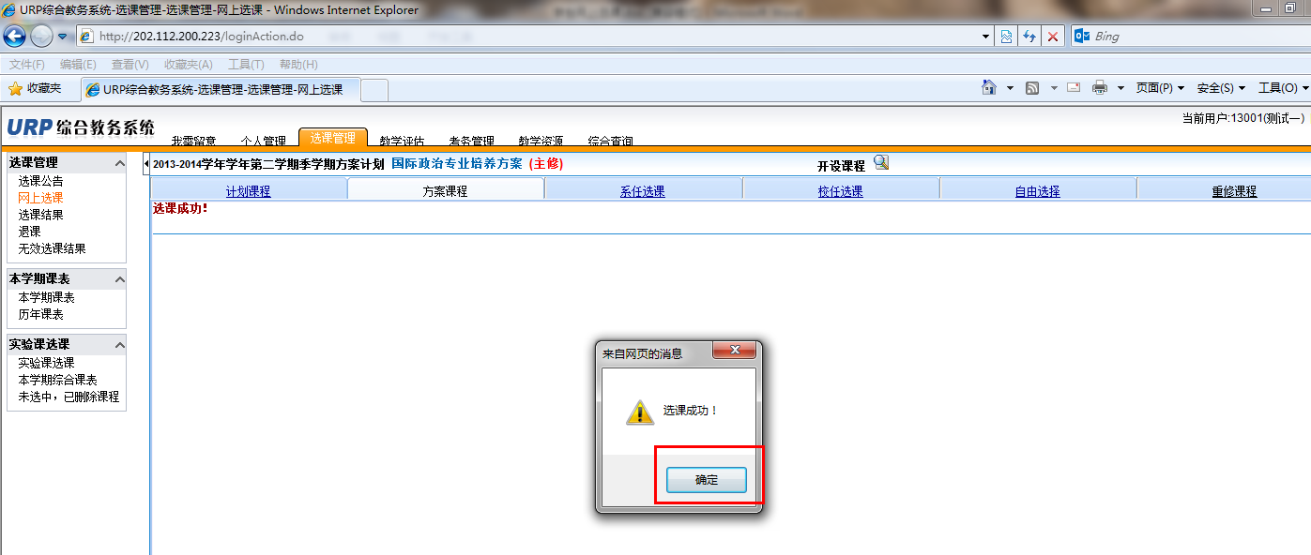

专业选修课在系任选课里选择,选课方法同校任选课
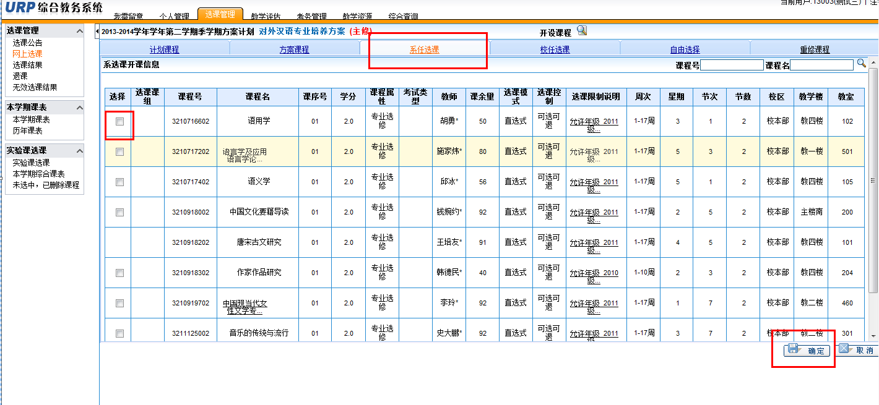

4.查看选课结果，选择选课结果，可查看学生的选课结果
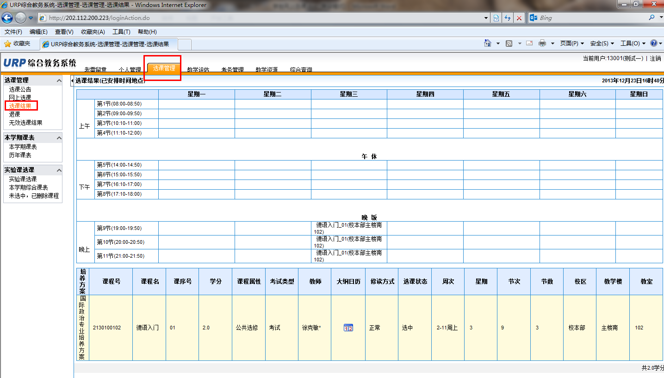
5.退课，如果课堂学生操作失误，可进行退课，选择退课---删除（慎重操作）
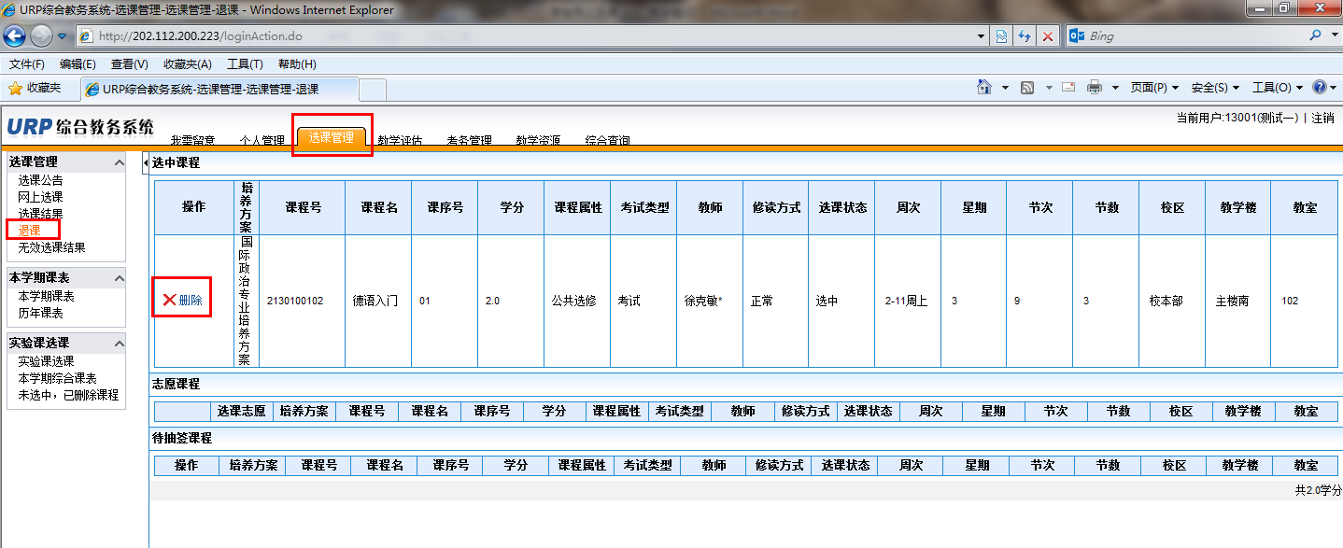

如果确定退课，点确定，此课程就删除了
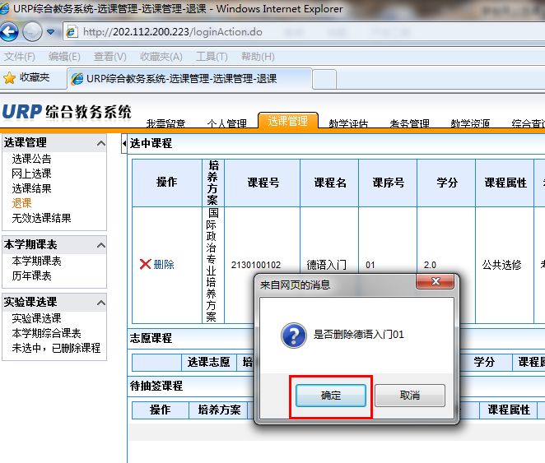

退课成功后，请确认课表及课程详细信息中已无该课程，退课若失败，请在选课时间内及时与教务老师联系

- 学籍信息核对

个人管理-学籍信息
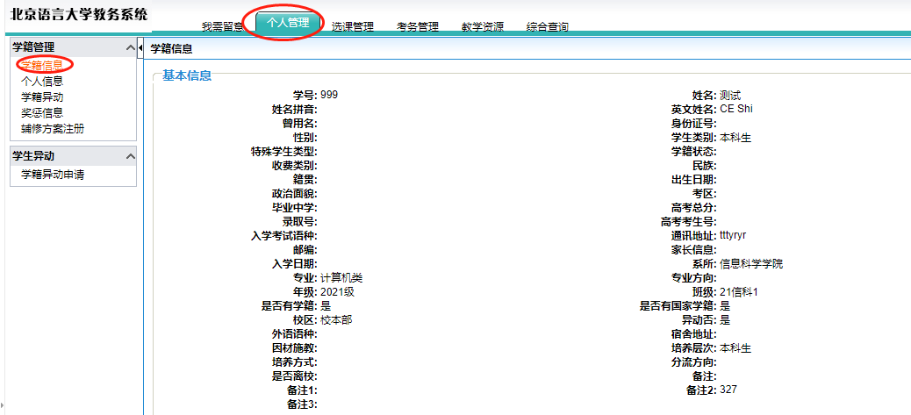

重点核查姓名、英文姓名、性别、出生日期、学生类别、专业、学院、班级、年级。

